El ahorro sin líos: simplicidad y cercanía, claves de la nueva campaña publicitaria de Gana Energía

- La compañía de luz presenta su propuesta de valor de la mano de Havas: luz y gas a un precio ajustado y facturas simplificadas

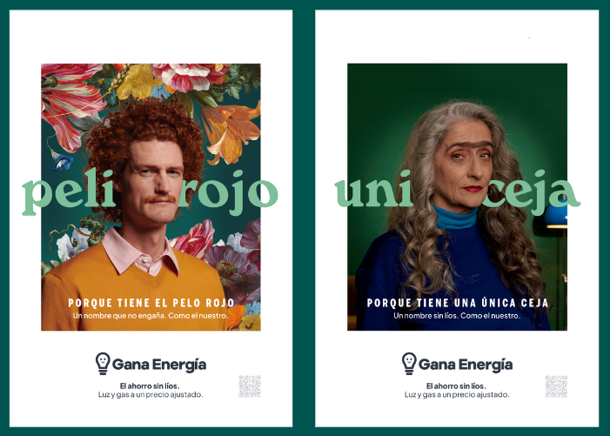

Madrid, 18 de abril de 2024.- El ahorro sin líos. Con este eslogan, Gana Energía, compañía de luz y gas natural, ha lanzado su nueva campaña publicitaria en la que juega con los valores que caracterizan la empresa: la sencillez y la honestidad. Tan “sin líos” como su propio nombre: Gana -por el ahorro- y Energía -de energía, por sus tarifas de luz y gas-.

Así, Gana Energía crea un universo en el que se presenta como una compañía que ofrece luz y gas a precios ajustados y que está haciendo las cosas diferentes en el sector de la energía. El objetivo principal de esta campaña es sorprender y darle frescura a la personalidad de la marca, haciendo uso del humor y una sintonía pegadiza.

“La idea es presentar a Gana Energía como una alternativa en el sector energético. Una compañía de luz y gas que apuesta por la sencillez y la cercanía en un sector que se suele percibir como complicado. Si es una alternativa en el sector, lo lógico es que la manera de comunicarnos también sea diferente: ¿de verdad hay una compañía de luz detrás de esto?”, añade Eva Marí, responsable de Marketing de la compañía.

Una campaña multimedia para el universo del ahorro sin líos
La campaña cuenta con una serie de spots y cuñas, distribuidos en las principales cadenas nacionales, la autonómica TV3 y las emisoras líderes, en los que un presentador crea una pegadiza canción llena de nombres que no engañan (“pelirrojo” o “uniceja”), como el de la propia compañía.

Precisamente estos dos personajes, el pelirrojo y la uniceja, son los protagonistas del circuito de mobiliario urbano y de marketing espectacular que durante todo el mes de abril está en las calles de las principales ciudades españolas y en los subterráneos de Metrovalencia.

“El objetivo ha sido crear un universo muy fresco que puede estirarse hasta el infinito y crear adaptaciones al canal, el programa, el soporte e incluso la ciudad para generar una mayor conexión con la audiencia a través de guiños a los nombres sin líos”, indican desde la agencia Havas, encargada del proyecto.

De hecho, la campaña incluye brandframes de televisión en El Tiempo o Pasapalabra y cuñas y menciones radiofónicas donde juega con los nombres de los programas. Además, incluye la creación de “El crushlator” dentro del podcast Poco se habla, recientemente ganador del Premio Ondas. Esto demuestra, precisamente, la posibilidad de estirar el concepto “sin líos” que presenta la campaña.

Con esta campaña multimedia Gana Energía, que cuenta ya con más de 250.000 clientes, quiere aumentar su reconocimiento de marca en un sector dominado por las grandes compañías. Y busca hacerlo marcando la diferencia con un mensaje rompedor donde la sencillez es la protagonista como una pieza más en su gran objetivo: Llegar al millón de clientes.

FICHA DE LA CAMPAÑA

Agencia: Havas

Anunciante: Gana Energía

Medios en los que ha aparecido: TV, Radio, Publicidad Exterior, Podcast, Redes Sociales.

Responsables de Gana Energía: Eva Marí Navarro

Visionado de materiales: Ver aquí

Sobre Gana Energía

Gana Energía es una comercializadora de luz y gas natural que opera en España peninsular y Baleares. Fue fundada en 2015 con el objetivo de presentar una alternativa en el sector energético, ofreciendo precios justos y poniendo el foco en el ahorro y la tranquilidad del cliente.

Su apuesta por “el ahorro sin líos” se materializa a través de una oferta de tarifas de luz y gas simplificadas que eliminan costes extra de las facturas y renovaciones de precio. Una sencillez que se traslada también en sus gestiones y servicio de Atención al Cliente: desde su app o a través del teléfono, donde el cliente siempre encuentra un asesor energético dispuesto a ayudarle.

Para más información
Actitud de Comunicación
Irati Miguel: irati.miguel@actitud.es
Teléfono: 913 02 28 60

